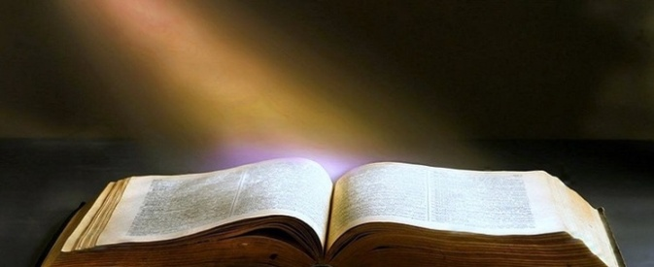 Warto czytać Pismo Święte
Z badań prowadzonych corocznie przez Bibliotekę Narodową, wynika, że około 60 % Polaków nie przeczytało ani jednej książki w przeciągu roku.
Te dane zatrważają tym bardziej, że wskaźnik czytelnictwa spada z roku na rok.
Nasze społeczeństwo coraz rzadziej sięga po książkę.
Na szczęście pojawiają się inicjatywy mające na celu przywrócenie zainteresowania
czytelnictwem. Jedną z nich jest społeczna akcja reklamowa „Cała Polska czyta dzieciom”. Celem kampanii jest zachęcanie dzieci, ich rodziców, wychowawcówi innych dorosłych do codziennego, co najmniej 20-minutowego czytania. Podobną inicjatywę podjęła redakcja czasopisma „Gość Niedzielny”, która w Adwencie ubiegłego roku zaproponowała codzienne czytanie… Pisma Świętego.
Biblia to nie tylko światowy bestseller wydawany w różnych językach świata, ale sposób na przybliżenie się człowieka do Boga. To „podręcznik życia” dla każdego z nas. Nie jest to co prawda książka do nauki zasad dobrego wychowania, kultury bycia, czy zachowania się na co dzień. Pismo Święte to drogowskaz, który ma nas doprowadzić do Nieba. Czytanie Biblii wiąże się nie tylko z satysfakcją przyswajania sobie określonej wiedzy z zakresu teologii, ale przede wszystkim szansa doświadczenia Boga. A o to przecież każdemu z nas chodzi – chcemy poznać i pokochać naszego Pana i Stwórcę. Czytanie Pisma Świętego stwarza taką okazję.
Trzeba tylko chcieć. W naszej parafii, w każdy czwartek po wieczornej Mszy Świętej, czytane i rozważane będzie Pismo Święte. Zapraszamy wszystkich, którzy chcą spotkać się z naszym bratem Jezusem poprzez czytanie i medytowanie Pisma Świętego. Niech zachętą i jednocześnie przestrogą będą dla nas słowa świętego Hieronima: „nieznajomość Pisma Świętego jest nieznajomością Jezusa Chrystusa”.
Zechciejmy zatem odnaleźć w naszej domowej biblioteczce Biblię.
Sięgajmy po nią codziennie, a w każdy czwartek niech ta Święta Księga jednoczy nas we wspólnej modlitwie w naszym kościele parafialnym.
Ks. Daniel Bunia

